Его называют геометриком, геометрическим или математическим планшетом - это развивающее дидактическое пособие (игра) для детей, которое можно сделать своими руками.

Известному педагогу В. А. Сухомлинскому принадлежит высказывание: «Ум ребенка находится на кончиках его пальцев». Дайте ребенку возможность творить, создавая причудливые узоры и картинки.

Пособие  “Математический планшет” дает сильный толчок к развитию познавательной активности детей, фантазии, предоставляя огромный простор для самостоятельного, оригинального, интересного “рисования”.

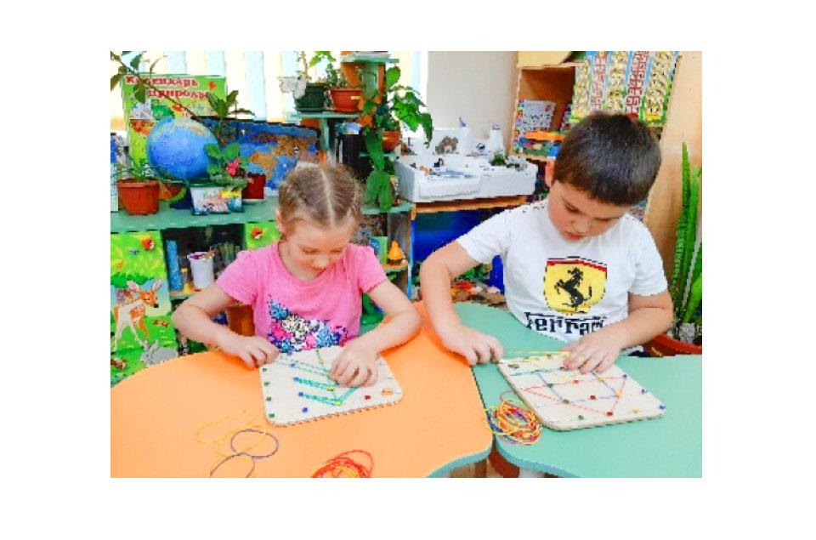

**Математический планшет** прост в использовании и очень функционален. Он представляет собой доску со штырьками, на которые ребенок одевает резиночки, самостоятельно создавая, таким образом, различные изображения – рисунки.

Можно использовать резиночки аптечные, канцелярские, банковские, для волос или для модного сейчас [плетения браслетов](https://www.google.com/url?q=https://moreidey.ru/podelki-iz-naborov/rezinki-1-materialyi.htm&sa=D&ust=1529330757188000).

**Для чего нужен геоборд и в чем его польза?**

Игры с геобордом  – это развитие мелкой моторики, координации движений и ловкости обеих рук; подготовка руки к письму, и, как следствие,  развитие речи;

* представлений о свойствах предметов: цвет, размер, форма;
* математических представлений (геометрические фигуры, длина, понятия «один-много», счет, изображение цифр, знакомство с понятиями  площади, периметра, угла);
* фантазии и воображения;
* логического и пространственного мышления, зрительной памяти;
* умения моделировать и ориентироваться на плоскости, знакомство с понятиями направления («справа, слева, вверху, внизу»);
* умения создать изображение по образцу;
* развивает усидчивость и внимание;
* навыков конструирования.

**Какие изображения**

можно создавать на математическом планшете?

Растягивая разноцветные резиночки между гвоздиками в разных направлениях, ребенок может «нарисовать» самые разные изображения.

     Это могут быть не только геометрические фигуры, но и буквы, цифры, знакомые ребенку предметы несложной формы – кораблик, ракета, цветок, домик, лабиринты и т.п. Также можно упражняться в группировке предметов по цвету, по размеру, по форме.

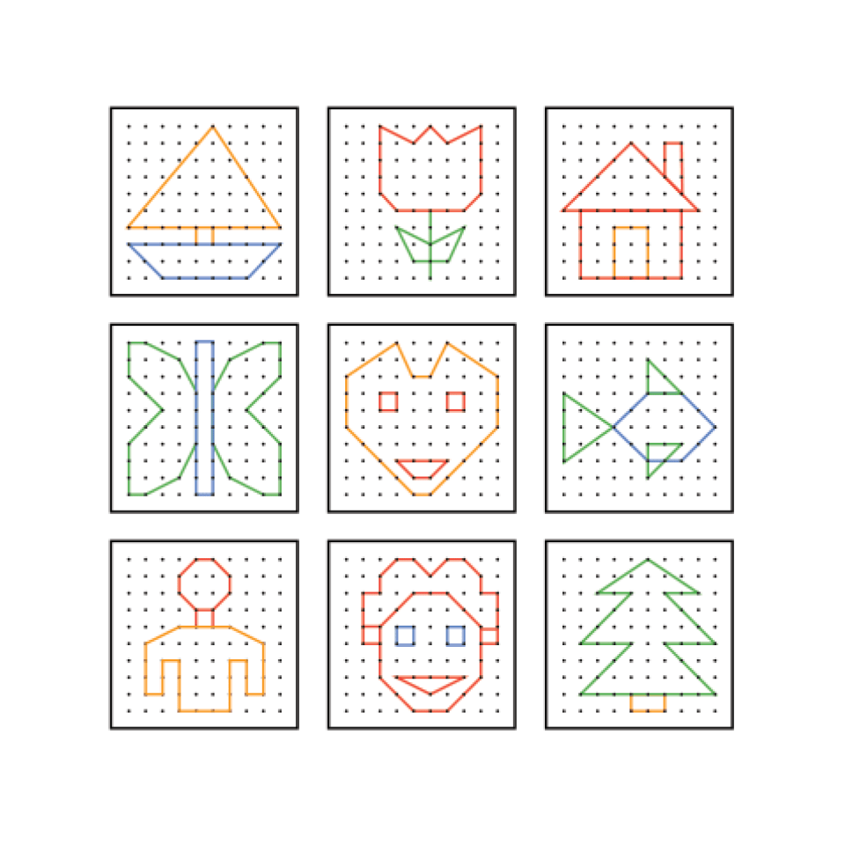

**Как сделать**

математический планшет своими руками?

Чтобы сделать математический планшет своими руками, нужны:

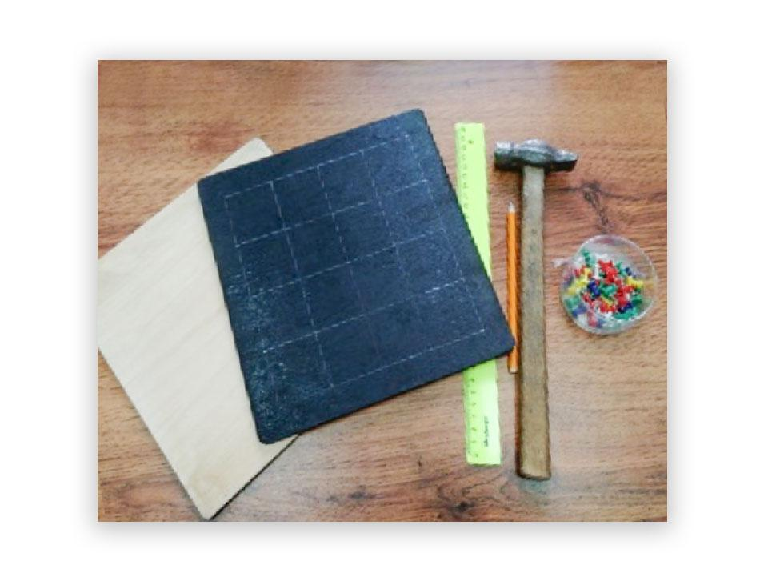

Разноцветные резинки (канцелярские, банковские, аптечные, резинки для волос).

1. Квадратная деревянная дощечка (толстая фанера) размером 25х25 см
2. Гвозди (25 штук)
3. Молоток
4. Линейка и карандаш (для разметки)
5. Разноцветные резинки (канцелярские, банковские, аптечные, резинки для волос). Можно использовать резиночки аптечные, канцелярские, банковские, для волос или для модного сейчас [плетения браслетов](https://www.google.com/url?q=https://moreidey.ru/podelki-iz-naborov/rezinki-1-materialyi.htm&sa=D&ust=1529330757188000).

Доску зашлифовать, можно покрасить или обклеить самоклеящейся пленкой. Разметить на ней сетку карандашом или прикрепить лист бумаги с разметкой.

Кнопки очень аккуратно вбить в доску (фанеру) на пересечениях линий сетки, т.к. при ударе молотка шляпки кнопок могут расколоться.

**Вместе с ребенком!**

Попробуйте собрать вместе с ребенком фигуры из этих примеров. Выбор фигур и цветов доверьте ребенку

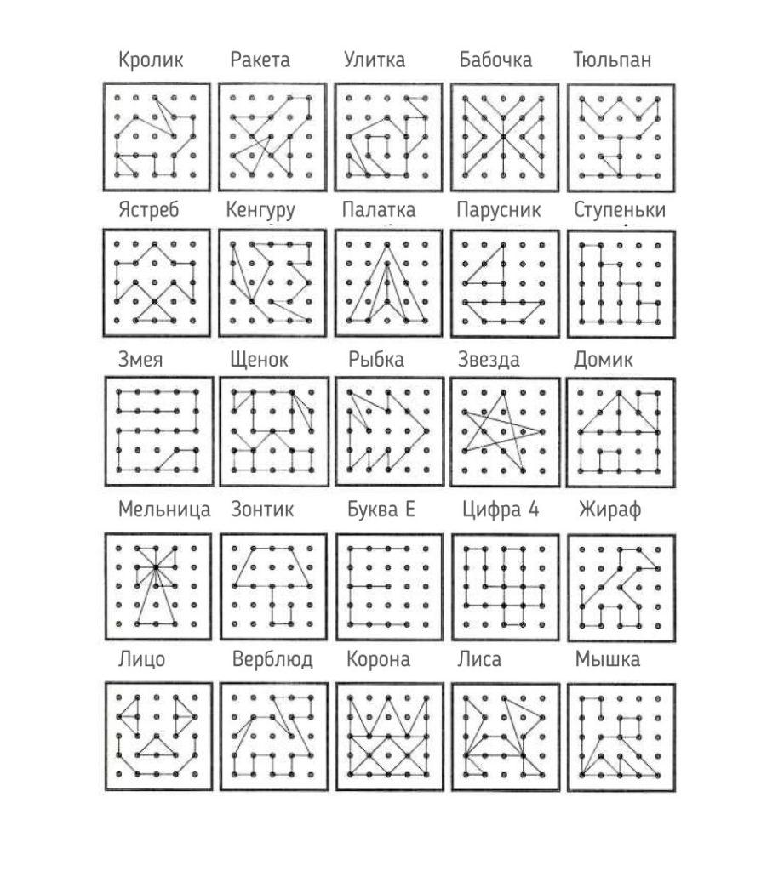

Успехов и интересных открытий Вам и Вашим воспитанникам!